耿马自治县交通运输局关于召开孟定镇城市巡游出租汽车运价听证会的（四号）公告

为加强孟定镇巡游出租汽车的管理，提高巡游出租汽车客运服务质量，保障乘客和经营者及其从业人员的合法权益，促进巡游出租汽车行业的健康发展和树立良好的城市形象。根据《中华人民共和国行政许可法》、《中华人民共和国价格法》、《政府制定价格行为规则》、《政府制定价格听证办法》、《云南省价格听证目录》、《政府制定价格成本监审办法》、《云南省人民政府重大决策听证制度实施办法》、《云南省发展和改革委员会 云南省交通运输厅关于部分交通运输价格定价权限有关事项的通知》、《出租汽车经营服务管理规定》（交通运输部令2016第64号）、《云南省城市出租汽车管理办法》（云南省人民政府第167号令）和《临沧市人民政府关于贯彻云南省城市出租汽车管理办法的实施意见》（临政发〔2012〕140号）等有关规定，耿马自治县交通运输局决定于2022年6月召开“孟定镇城市巡游出租汽车运价”，就初步拟定的《孟定镇城市巡游出租汽车运价方案》听取社会各界的意见和建议。现将听证会的相关事项公告如下：
一、听证会时间和地点
听证会定于2022年6月14日15时（星期二下午三点），在耿马自治县孟定镇人民政府一楼会议室举行（如有变动，另行通知）。
二、听证事项要点
参照耿马自治县县城巡游出租车收费价格标准，依据县交通运输局牵头组织开展成本测算调查得出的结论，对孟定镇巡游出租汽车经营范围、时间节点、起步运价及计价方式进行听证，具体要点如下：
（一）孟定镇巡游出租汽车经营范围
孟定镇巡游出租汽车经营范围以孟定镇中缅街为中心，覆盖周边村组集中连片居民区，不包括偏远农村地区或偏僻零散居民住宿区。具体范围拟定如下：
1.东至中缅路罕宏道班(包括:中心医院、勐库村、福荣小区、允相村、孟康医院、佤族队、罕宏村等);
2.西至中缅路四分场国门完小(包括:波乃寨村、孟州酒厂、下城波乃寨、弄养寨、光明医院）;
3.南至艾叶大道两办三中心(包括:波广寨、街子队组、南方电网、艾叶小区、城关完小);
4.北至艾叶大道贺海大桥(包括：农民街、沙坝寨、允坎寨、宏博酒店、允相花园、芒坑、芒崩村)。
如图：
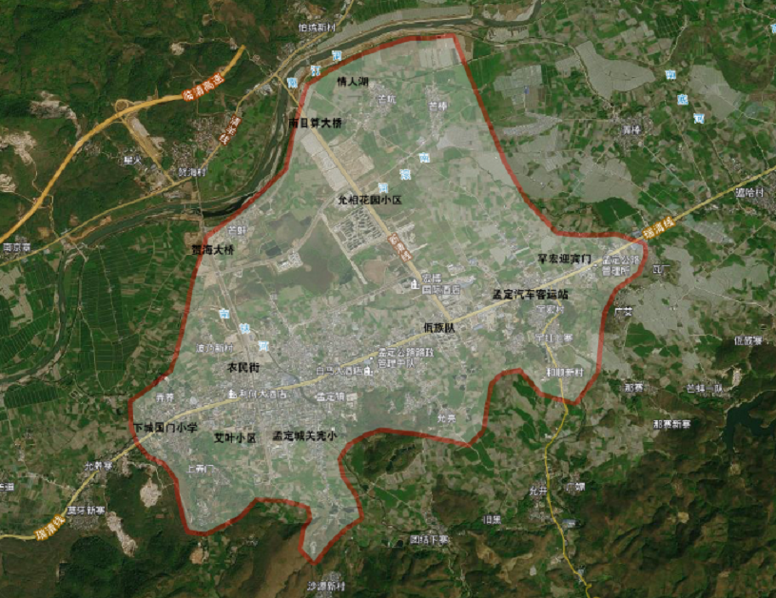
孟定镇巡游出租汽车经营范围

超出孟定镇巡游出租汽车经营范围的,由驾驶员与乘客双方协商议价包车服务，执行协议定价。
（二）孟定镇巡游出租汽车基价里程、时间节点、价格和计价方式
1.在划定的经营范围内，白天营运时间为早6:00时（包含6:00时）至晚23:00时（包含23:00时），基价里程为2公里， 2公里以内（包含2公里）起步价统一为6.00元，超过2公里（不包含2公里）按每增加0.5公里加收1.00元计算，不足0.5公里按0.5公里计价。
2.在划定的经营范围内，夜间营运时间超过23:00时（不包含23:00时）至次日早6:00时（包含6:00时），基价里程为2公里，2公里以内（包含2公里）起步价统一为10.00元，超过2公里（不包含2公里）按每增加0.5公里加收1.50元计算，不足0.5公里按0.5公里计价。
(三)出租汽车基价里程以外的相关价格标准
1.等候费：因乘客原因，车辆免费等候时间为5分钟，超过免费等候时间，每等候2分钟加收1元等侯费。如在行驶途中遇到修路、车辆肇事、自然灾害等非乘客原因造成等候，出租车不得收等候费。
2.空驶费：超出巡游划定经营范围，乘客提出不执行议价方法，要求打表计费的，超出巡游划定经营范围后免费空驶里程为4公里，其余的里程按实际行驶里程的50%的标准加收空驶费。
3.出租汽车在租用过程中，所经路段发生经批准合法公路通行费的，通行费由乘客承担。
4.建立燃油价格联动机制：耿马县城巡游出租汽车在经营过程中若遇燃油价格波动较大情况，由县交通运输局牵头，组织相关部门启动巡游出租汽车燃油价格联动机制，研究制定方案，适时调整巡游出租汽车起步价格。
三、听证参加人
（一）听证人6名
县政府办：政府领导
县发改局：龚玉国
县交通运输局：主要领导、工作人员
孟定镇道路运输管理局：杨力、王庆华
（二）听证会设听证参加人30名
寨银、王俊鑫、吴仲禹、杨靖琳、陈国云、李科、邬继淑、邹美玲、黄琪、贺海俊、龙柳娇、字虾月、张焕文、张勋、俸金美、张蕾、李燕、黄荣华、李红、邓建国、陈美超、黄贵生、黄桃桃、王伟、散罗、艾岩、贺依苏、岩东井、李永刚、旷拥军
（三）听证监察人2名
县纪委监委：范全进
县司法局：俸玉孝
四、其他事项
（一）请听证会参会人员作好准备，按时参会（提前10分钟进入会场）
（二）请听证会参会人员戴好口罩，严格执行县应对疫情防控工作指挥部相关要求。
（三）听证会邀请新闻媒体参加，对会议进行报道。

耿马傣族佤族自治县交通运输局
2022年5月27日

